*Le jeu des mots interdits*
*En Economie Droit*
-STMG-

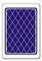
Création : Elèves de 1ère STMG
Professeur : C. DANET (Economie gestion, Lycée Blaise Pascal)
3 séances d’une heure, Accompagnement personnalisé, 4 joueurs et plus

Objectif de la séquence :
- Révision des notions d’économie et de droit, de 1ère STMG

1ère séance : Connaissance du jeu
Objectifs pédagogiques :
- Etablir une stratégie de jeu en vue de la création de son propre jeu

Supports :
- Le jeu original : le TABOO
- 2 groupes d’AP travaillent en parallèle pour, lors de la troisième séance, s’échanger les cartes et jouer avec des cartes inconnues
Cf Ressource 1

Constats :
- Adhésion totale des élèves pour créer leur propre jeu

Nos règles du jeu :
- Des cartes « économie et droit » créées par les élèves ne comporteront que 3 mots TABOU (référence au terme calédonien)
- Les élèves demandent les synthèses de chaque chapitre en économie droit à préparer par le professeur (séance 2)
- Des cartes prédécoupées par le professeur doivent être fournies 2 couleurs différentes : économie et droit (séance 2)

2ème séance : Création du jeu

Objectifs pédagogiques :
- Créer ses cartes de jeu :
30 mots TABOU en économie et 30 mots TABOU en droit
- Réviser en s’amusant le professeur vient en soutien pour de possibles re-médiation

Supports :
- Les synthèses en économie – droit présentées dans 2 porte-documents
- Des cartes prédécoupées de 2 couleurs à remplir par les élèves au feutre noir
Cf : Ressource 2

Constats :
- Les élèves, dans chacun des groupes d’AP, se sont séparés spontanément en 2 sous groupes économie et droit et ont pris du plaisir à le faire. Le rythme a été soutenu pour la création de 30 mots dans chaque matière.

3ème séance : La pratique du jeu

Objectif pédagogique :
- Mobiliser ses connaissances dans chaque groupe.

Support :
- Les joueurs de chaque groupe d’AP jouent avec des cartes inconnues, celles créées par l’autre groupe d’AP.

Constats :
- Un professeur ne connaissant pas le jeu a été invité. . Chaque groupe d’AP s’est amusé tout en révisant.
- Les élèves ont demandé à rejouer.

Les ++++ de ce jeu :
- Les étudiants ont révisé et ont demandé une copie des synthèses pour les conserver.
- Ils ont voulu renouveler l’expérience dans leur classe.
- Une fois le jeu créé, il peut être prêté à une autre classe ou servir pour les révision en Terminale etc …. Car pour pouvoir jouer il faut réviser !!!!!
- Ce jeu peut être décliné sous d’autres versions en intégrant d’autres disciplines sur un cycle AP (projet sur 6 semaines par exemple). Le Trivial Pursuit semble un bon support de développement.

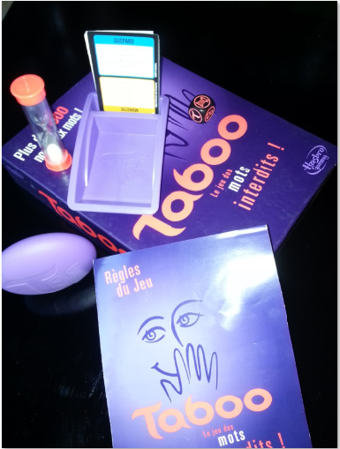
Ressource 1 : LEJEU ORIGINAL : LE TABOO

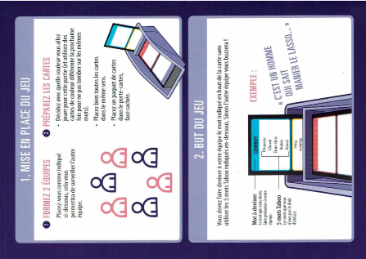

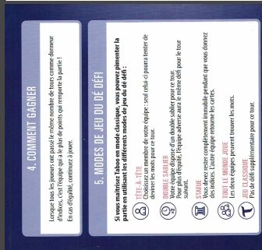
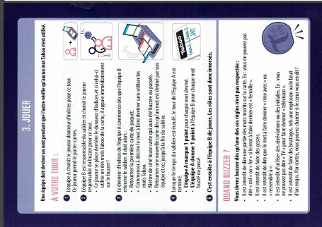

Ressource 2 : LE TABOU CALEDONIEN : en Economie Droit, programme 1ère STMG
Nos supports et des exemples de cartes créées

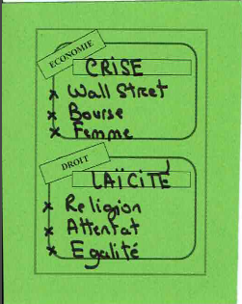
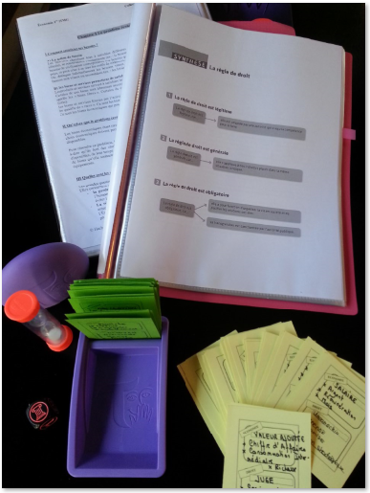
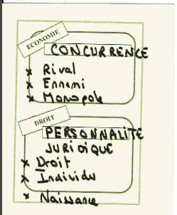

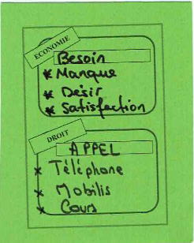
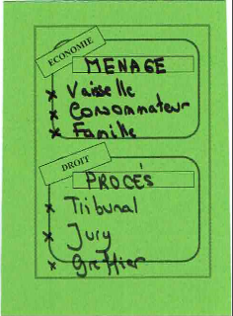

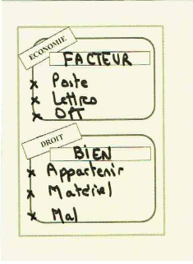

Les élèves ont compris l’état d’esprit du jeu !!!!
L’originalité et la créativité étaient au rendez-vous ….

